广西建筑市场监管云平台
（桂建云）
招标代理机构信息推送至全国建筑市场监管公共服务平台
操作手册
（监管端）

中国—东盟信息港股份有限公司
2026年1月

目录
一、登录 1
二、招标代理机构企业信息初审 1
三、招标代理机构企业信息终审 2
四、招标代理机构人员信息初审 4
五、招标代理机构人员信息终审 5
六、招标代理机机构企业行政处罚 7
七、招标代理机机构人员行政处罚 8

- 登录
在浏览器中录入https://gxjzsc.gxcic.cn，回车进入系统，界面显示的是“广西建筑市场监管云平台（桂建云）”门户。
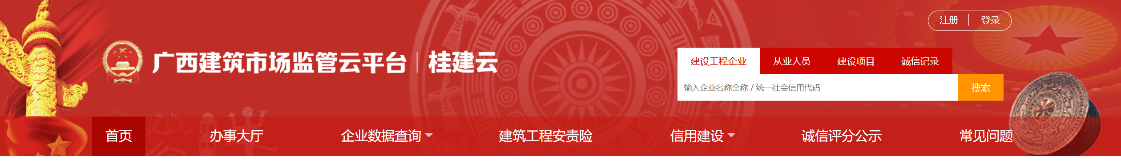
点击右上角登录按钮，进入平台登录入口界面，在“登录”界面输入账号和密码，验证码通过后登录系统，登录成功后，在首页热门服务点击【桂建云录入】，系统自动跳转进入到桂建云后台操作界面。
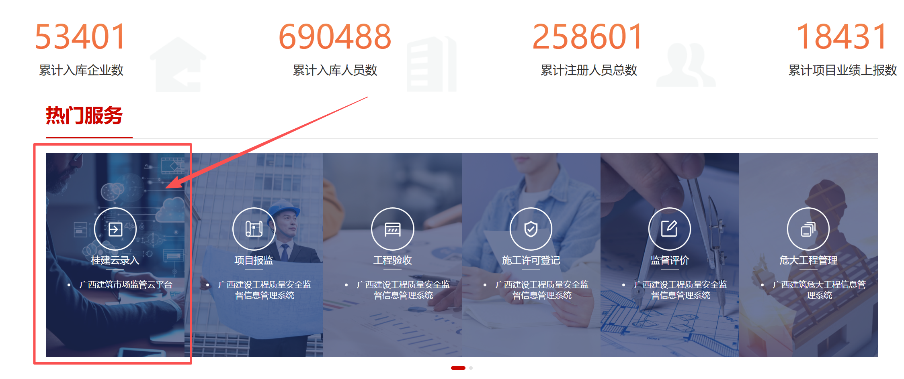
- 招标代理机构企业信息初审
在【建设工程企业】一级菜单下边，选择【招标代理机构管理】二级菜单，选择【招标代理机构企业信息初审】菜单，进入招标代理机构企业信息初审界面。
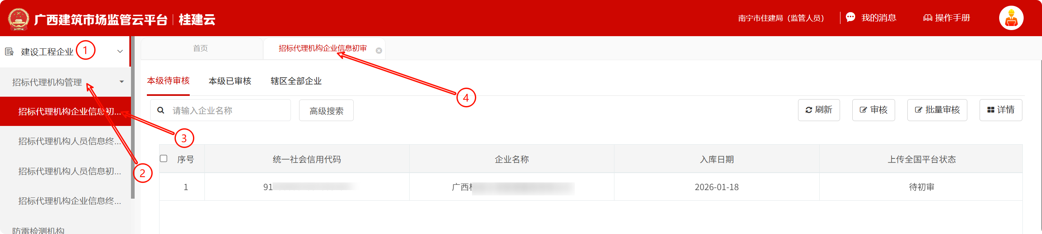

【招标代理机构企业信息初审】界面有【本级待审核】【本级已审核】【辖区全部企业】三个标签页。
【本级待审核】：列表显示为该登录账号辖区内企业提交的企业信息，待审核的数据。通过选择一条数据，点击【审核】按钮进入审核流程，按提示信息完成审核操作。
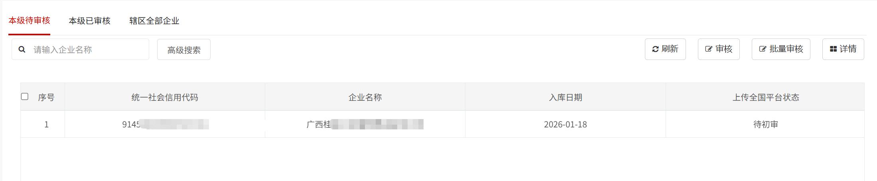
【本级已审核】：本级待审核中的数据审核完成后，数据流转到本级已审核。可对审核通过的进行驳回操作。
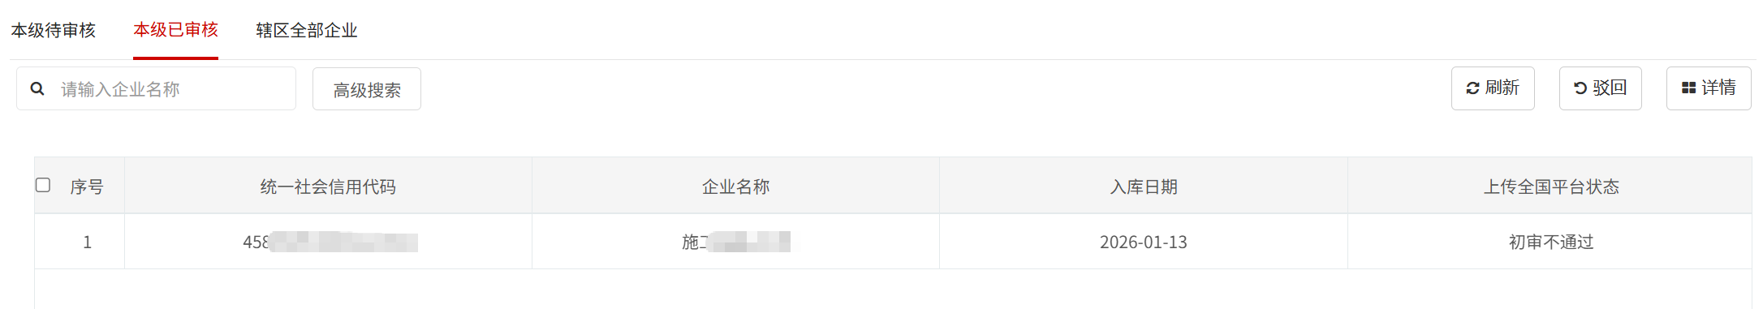
【辖区全部企业】：列表显示为该登录账号辖区内企业提交的企业信息，有待审核状态的数据和已审核状态的数据。
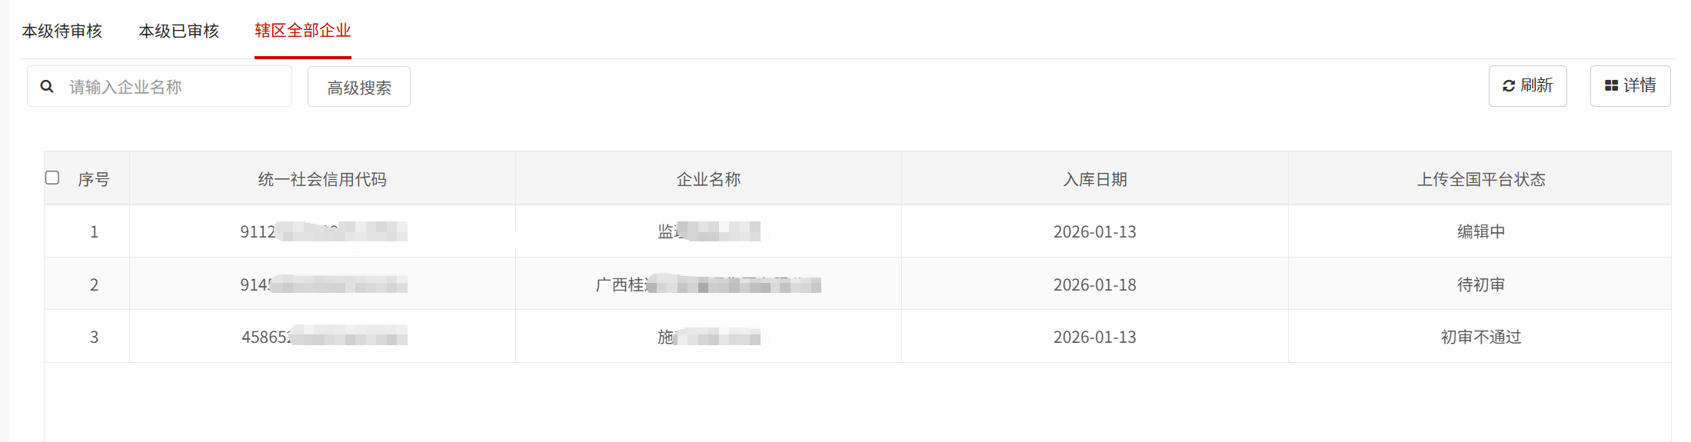
- 招标代理机构企业信息终审
在【建设工程企业】一级菜单下边，选择【招标代理机构管理】二级菜单，选择【招标代理机构企业信息终审】菜单，进入招标代理机构企业信息终审界面。
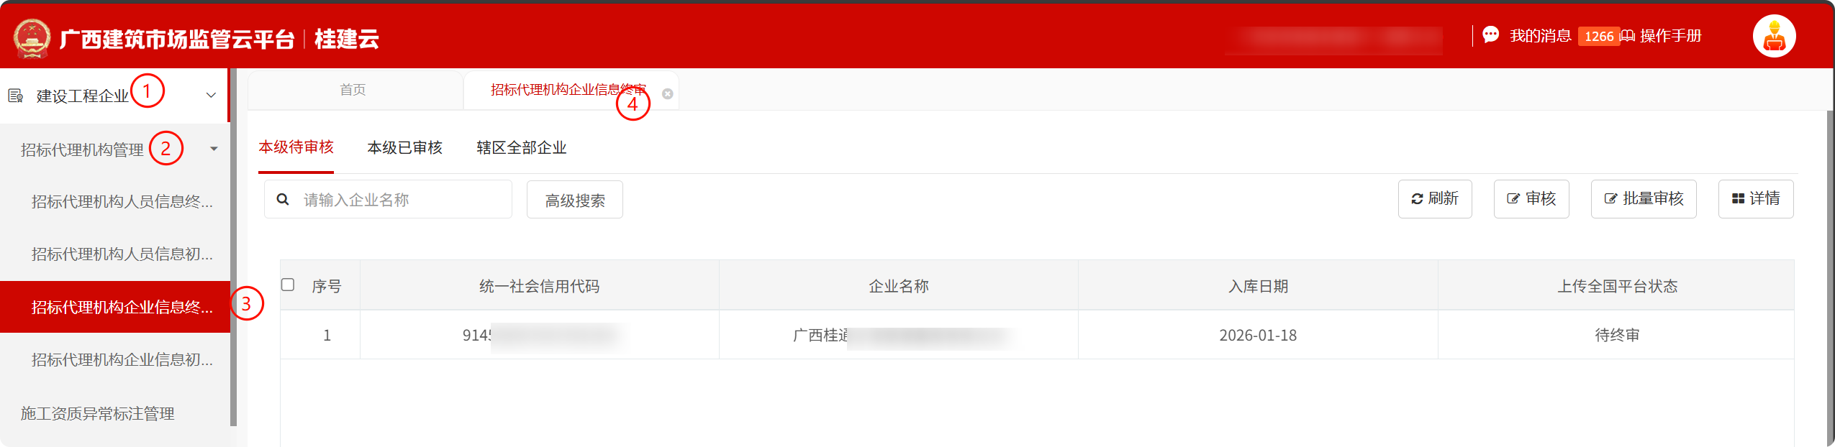
【招标代理机构企业信息终审】界面有【本级待审核】【本级已审核】【辖区全部企业】三个标签页。
【本级待审核】：列表显示为该登录账号辖区内企业提交的企业信息，初审通过后，进入待终审核的数据。通过选择一条数据，点击【审核】按钮进入审核流程，按提示信息完成审核操作。
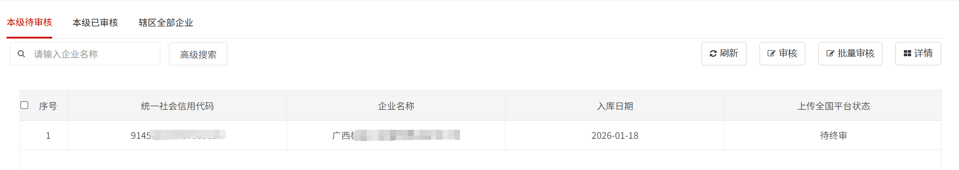
【本级已审核】：本级待审核中的数据审核完成后，数据流转到本级已审核。可对审核通过的进行驳回操作。
【辖区全部企业】：列表显示为该登录账号辖区内企业提交的企业信息初审通过后的数据，有待审核状态的数据和已审核状态的数据。
- 招标代理机构人员信息初审
在【建设工程企业】一级菜单下边，选择【招标代理机构管理】二级菜单，选择【招标代理机构人员信息初审】菜单，进入招标代理机构人员信息初审界面。
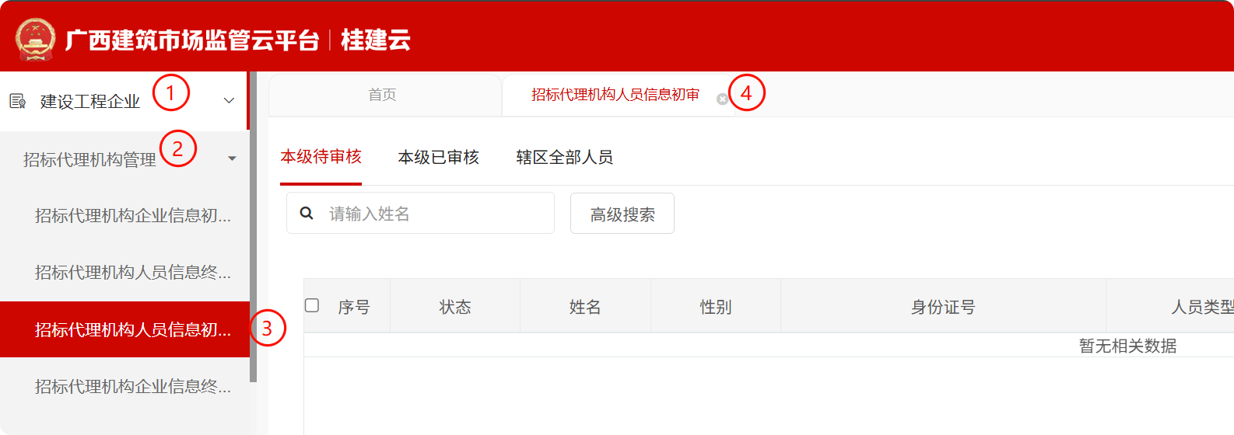
【招标代理机构人员信息初审】界面有【本级待审核】【本级已审核】【辖区全部人员】三个标签页。
【本级待审核】：列表显示为该登录账号辖区内企业提交的人员信息，待审核的数据。通过选择一条数据，点击【审核】按钮进入审核流程，按提示信息完成审核操作。
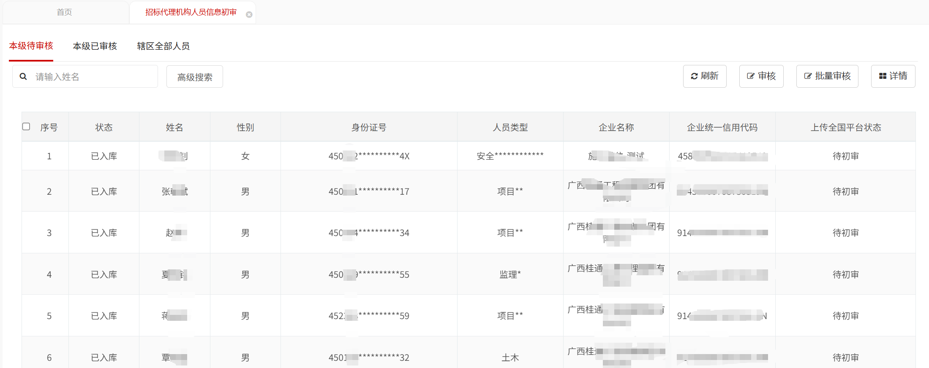
【本级已审核】：本级待审核中的数据审核完成后，数据流转到本级已审核。可对审核通过的进行驳回操作。
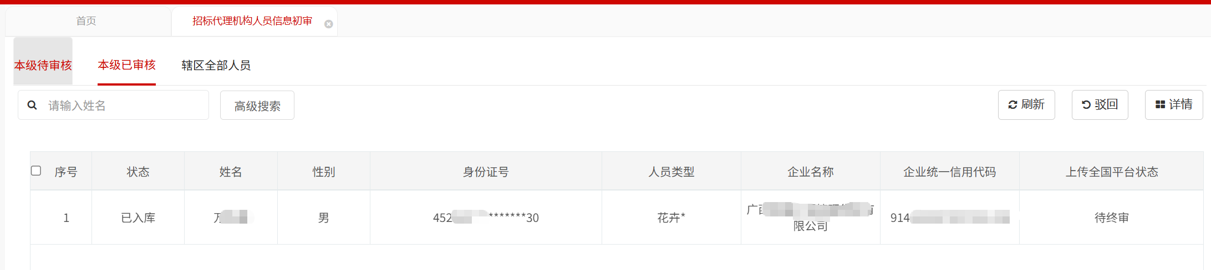
【辖区全部企业】：列表显示为该登录账号辖区内企业提交的人员信息，有待审核状态的数据和已审核状态的数据。
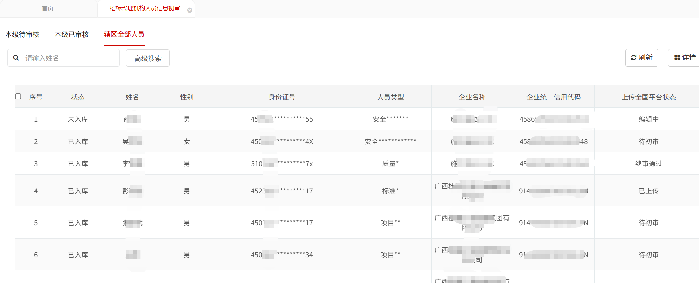
- 招标代理机构人员信息终审
在【建设工程企业】一级菜单下边，选择【招标代理机构管理】二级菜单，选择【招标代理机构人员信息终审】菜单，进入招标代理机构人员信息终审界面。
【招标代理机构人员信息终审】界面有【本级待审核】【本级已审核】【辖区全部人员】三个标签页。
【本级待审核】：列表显示为该登录账号辖区内企业提交的人员信息，初审通过后，进入待终审核的数据。通过选择一条数据，点击【审核】按钮进入审核流程，按提示信息完成审核操作。
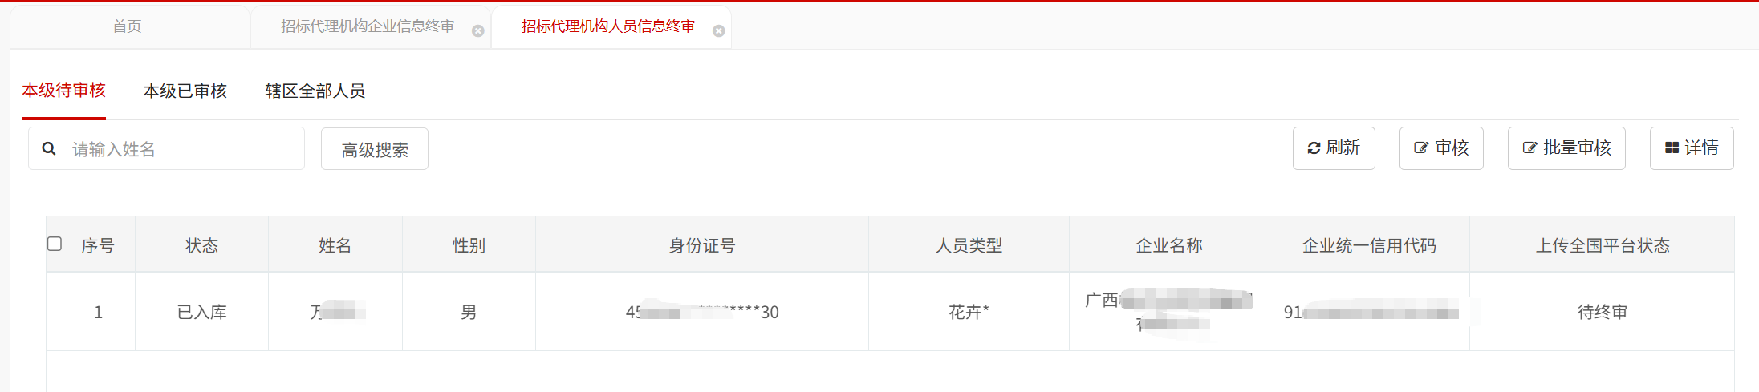
【本级已审核】：本级待审核中的数据审核完成后，数据流转到本级已审核。可对审核通过的进行驳回操作。
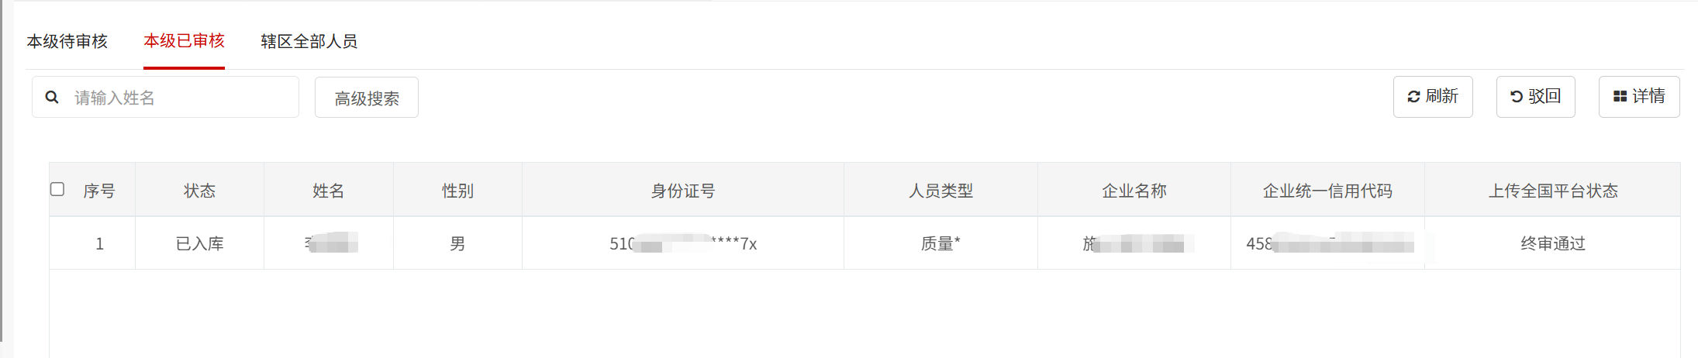
【辖区全部人员】：列表显示为该登录账号辖区内企业提交的人员信息初审通过后的数据，有待审核状态的数据和已审核状态的数据。
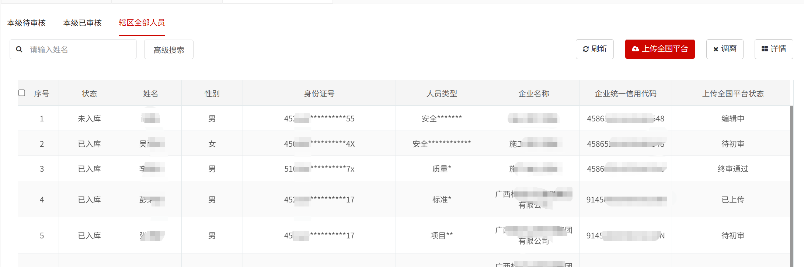
- 招标代理机机构企业行政处罚
在【信用评价】一级菜单下边，选择【招标代理机构行政处罚管理】二级菜单，进入招标代理机构企业行政处罚管理界面。
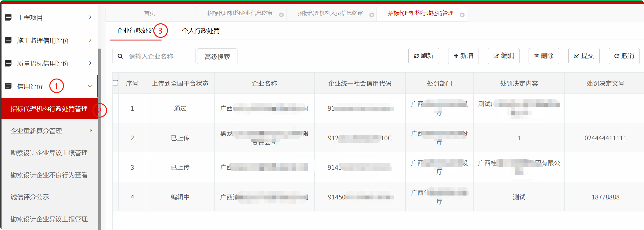
操作有【新增】【编辑】【删除】【提交】：
新增：新增一条企业行政处罚数据
编辑：只能操作状态为编辑中的数据
删除：只能删除撤销、编辑中状态的数据
提交：列表单选，多选列表数据，只能操作待提交状态的数据，操作成功状态变为【通过】
撤销：只能操作通过状态的数据，操作成功状态变为【编辑中】
弹窗操作有【保存】和【提交】：
保存：保存已录入的数据，状态标记为【编辑中】
提交：提交已录入的数据，校验必填字段，校验通过，状态标记为【通过】，【通过】状态可以操作待上传全国平台。
- 招标代理机机构人员行政处罚
在【信用评价】一级菜单下边，选择【招标代理机构行政处罚管理】二级菜单，选择【个人行政处罚】标签页，进入招标代理机构人员行政处罚管理界面。
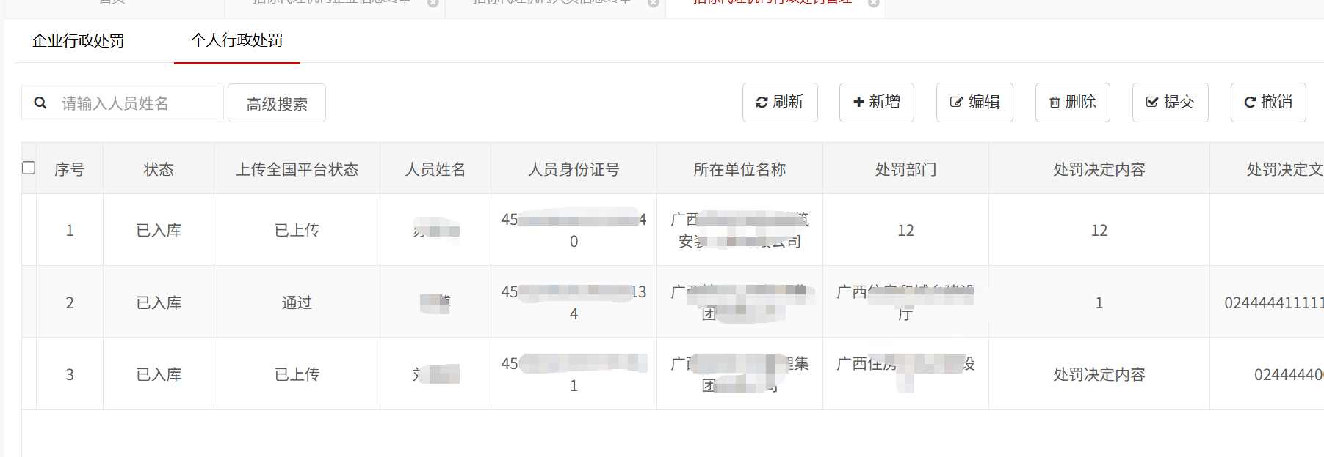
操作有【新增】【编辑】【删除】【提交】：
新增：新增一条人员行政处罚数据
编辑：只能操作状态为编辑中的数据
删除：只能删除撤销、编辑中状态的数据
提交：列表单选，多选列表数据，只能操作待提交状态的数据，操作成功状态变为【通过】
撤销：只能操作通过状态的数据，操作成功状态变为【编辑中】
弹窗操作有【保存】和【提交】：
保存：保存已录入的数据，状态标记为【编辑中】
提交：提交已录入的数据，校验必填字段，校验通过，状态标记为【通过】，【通过】状态可以操作待上传全国平台。

